理论课程教案设计
授课科目 | 数学 | 授课教师
授课内容 | 3.2 函数的表示方法 | 授课班级
授课方法 | 以课堂讲授、讨论、对比为主，多媒体演示为辅。 | 课时数 | 2
教学目标 | 理解掌握函数的三种表示方法；  能分析具体情境中数量间的对应关系，并选用恰当的函数解析式表示；  理解分段函数的概念；  会用描点法画图。
思政要点 | 通过“阶梯水价”引入分段函数，可延伸到“节约用水”。解决水资源短缺的问题，节水是根本出路。让学生在日常生活中养成自觉节水的习惯，不断增强节水意识。
重点难点 | 教学重点：  函数的三种表示方法，“描点法”作图
重点难点 | 教学难点：  对分段函数的理解、“描点法”作图
教学准备 | 教学视频、PPT

教学内容与环节流程设计 | 师生互动
一、课前准备  1. 多媒体调试、教学资料准备  2. 检查学生到课情况，组织学生收好手机到规定位置，准备好课本、学习资料和文具  二、新课导入  党的十八大以来，我国实施精准扶贫、精准脱贫方略，脱贫攻坚取得了的成就，为全面建成小康社会打下了坚实基础．我国成为世界上减贫人口最多的国家，也是世界上率先完成联合国千年发展目标的国家．2015-2019 年，全国农村贫困人口数见表  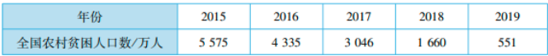  这个表格建立了全国农村贫困人口数与年份之间的对应关系．在义务教育阶段，我们已经学习了利用数学表达式来表示函数，那么是否也可以用这个表格来表示函数？  回顾学过的知识，除了表达式、列表，我们还有其他的方式来表示函数吗？函数的表示方法有几种？  三、新课讲授  回顾我们第一节学习是提到的3个实例.  实例 1 雯雯从工厂进了一批原单外贸服装准备在淘宝网店上销售，定价为每件 79 元，若设售出 x 件，收入为 y 元， 则收入 y 随销量 x 的变化规律是: $y=\text{79}x,x∈N$.  【引出新知 1】  像这样，用数学表达式表示两个变量间的对应关系，这种表示函数的方法叫做解析法，这个表达式叫做函数解析式.  解析法的特点是：简洁、全面地概括了变量间的数量关系，可以通过解析式求出任意一个自变量所对应的函数值，但有时可能太专业不够直观明了.  实例 2 服装上市时间与温度有很大的关系，特别在温差大的时候，销售量会增大，因此，雯雯查阅资料得到了去年十月某天的气温变化图，想以此作为参考的依据，图中的曲线显示那天的气温变化情况.  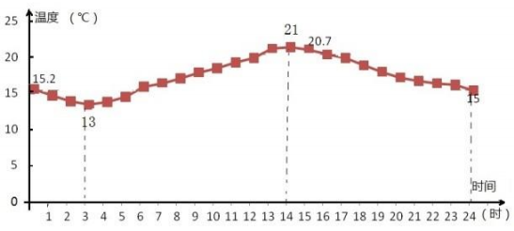  【引出新知 2】  像这样，用图像表示两个变量间的对应关系，这种表示函数的方法叫做图像法.  图像法的特点是：直观形象地表示出自变量和相应的函数值变化的趋势，因此我们可以通过图像来研究函数的某些性质，但问题是不能准确看出每个自变量所对应的函数值.  实例 3 由于外贸服装都是用欧洲码来标注服装大小，有顾客咨询尺码怎么看？  雯雯就为顾客提供了一张尺码对照表.  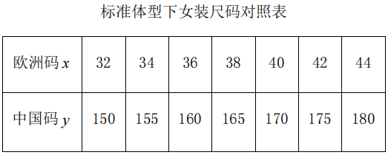  【引出新知 3】  像这样，利用表格表示两个变量间的对应关系，这种表示函数的方法叫做列表法.  列表法的特点是：不需要计算，直接看出每个自变量所对应的函数值，还能看出最值，非常直观；但只能表示定义域中元素个数较少的函数，且不能直观地表示出函数值变化的趋势.  综上所述，函数的表示方法通常有三种：  解析法，列表法和图像法．  例 1 文具店内出售某种签字笔，每支售价6.5元，  分别用列表法和解析法表示购买4支以内的签  字笔时，应付款与签字笔支数之间的函数．  解 设x表示购买签字笔的支数，y表示应付款数  （元），则$x∈\left\{1,2,3,4\right\}$．  （1）列表法表示见表  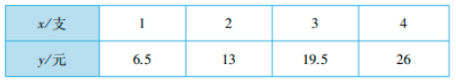  （2）解析法表示为：$y=6\text{.}5x$,$x∈\left\{1,2,3,4\right\}$．  例 2 现阶段,我国很多城市普遍采用“阶梯水价”的办法计量水费，发挥市场价格作用，增强了企业和居民的节水意识，避免水资源的浪费．如某市居民用水“阶梯水价”的收费标准如下：每户每年用水不超过 180m³时，水价为 5 元 / m³；  超过 180m³不超过 260m³时，超过的部分按7 元/m³收费；  超过 260m³时，超过的部分按 9 元/m³收费．  结合给出的数据（不考虑其他影响因素）  （1）求出每户每年应缴水费y（元）与用水 量x$\left(m^{3}\right)$之间的函数解析式，并画出函数的图像；  （2）若某用户某年用水 200m³，试求该用户这一年应缴水费多少元？  解 （1）依题意，得到应缴水费与用水量之间  的关系，见表  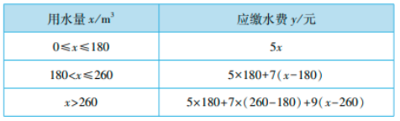  由表得到函数的解析式：  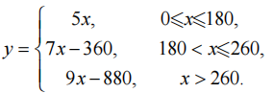  根据这个解析式，可以画出函数的图像．  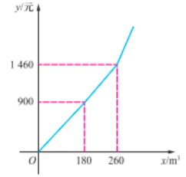  （2）因为该用户用水为 200即 x=200， 处于收费标准的第二阶梯水价，所以 y＝7×200－360＝1040  即该用户这一年度应缴水费为 1040 元．  在现实生活中，有很多函数是分段描述的．如，阶梯电费、出租车费、个人所得税等．这类函数的特点是：当自变量在不同范围内取值时，需要用不同的解析式来表示，我们称这样的函数为分段函数．  温馨提示  分段函数的定义域是自变量的各段不同取值范围的并集，值域是函数在各段不同取值范围的函数值的并集．分段函数在整个定义域上仍然是一个函数，而不是几个函数．  求分段函数的函数值$f\left(x_{0}\right)$ 时，首先要判断$x_{0}$所属的取值范围，然后再将$x_{0}$代入相应的解析式中进行计算．  作分段函数的图像时，在各段不同取值范围内，根据相应解析式，做出相应部分的图像．  【总结新知】  通过这一道例题，在初中“五点作图法”的基础上，我们就可以归纳出，已 知函数解析式，作函数图像的一般方法——描点法，其具体步骤为：  1.确定函数的定义域；  2.选取自变量 x 的若干值（一般选取某些代表性的值）计算出它们对应的函数值 y，列出表格；  3.以表格中 x 值为横坐标，对应 y 值为纵坐标，在直角坐标系中描出相应的点（x，y）；  4.根据题意确定是否将描出的点联结成光滑的曲线．  【课堂练习】  1．利用“描点法”作出函数$y=\sqrt{x}$的图像，并判断点（25，5）是否为图像上的点 (求对应函数值时，精确到0.01) ．  2.已知函数$y=f\left(x\right)$的图像，如下图，则  （1）函数$y=f\left(x\right)$的定义域为 ；  （2）$f\left(1\text{.}6\right)=$ ；  （3）函数$y=f\left(x\right)$的值域为 ．  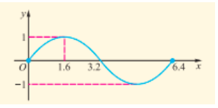  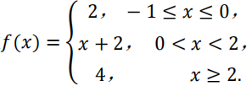  3．已知函数  则  （1）函数的定义域为 ；  （2）$f\left(1\text{.}5\right)=$ ；  （3）$f\left[f\left(0\right)\right]=$ ．  四、课堂总结  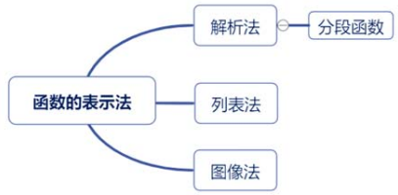  (1)函数的三种表示方法：解析法、图像法、列表法,以及它们各自的特点！  (2) 描点法作函数图像的一般步骤：确定定义域、列表、描点、连线（四步曲）  五、布置作业  1.重温教材加深理解  2.完成课本习题3.2 | 通过情景，引导学生判断其是否满足函数概念，帮助学生深化对函数的表现形式的认识  师生共同总结函数的 三种表示方法， 逐步辨析函数的三种表示方 法的优势和不足  通过例题帮助学生理 解函数的三种表示方法，并学会选择恰当的方法表示函数  通过实例帮助学生建立和理解分段 函数的概念，并通过解决问题 理解分段函数的含义  耐心讲解 并展示函 数的作图 过程  归纳  总结  理解  思考  记忆  巡视辅导  思考解题  交流反馈  学习效果
板书设计
3.2 函数的表示方法  一、函数的表示方法  解析法  图像法  列表法  - 作函数图像的一般步骤  - 分段函数 | 多媒体设备 | 例题的讲解  学生的练习

教后小结与反思

